Су қорын пайдалануды реттеу саласындағы мемлекеттік көрсетілетін қызметтер регламенттерін бекіту туралы
Күшін жойған
Ақмола облысы әкімдігінің 2015 жылғы 19 қазандағы № А-10/468 қаулысы. Ақмола облысының Әділет департаментінде 2015 жылғы 26 қарашада № 5083 болып тіркелді. Күші жойылды - Ақмола облысы әкімдігінің 2020 жылғы 20 наурыздағы № А -4/152 қаулысымен
Ескерту. Күші жойылды – Ақмола облысы әкімдігінің 20.03.2020 № А-4/152 (ресми жарияланған күнінен бастап қолданысқа енгізіледі) қаулысымен.
"Мемлекеттік көрсетілетін қызметтер туралы" 2013 жылғы 15 сәуірдегі Қазақстан Республикасы Заңының 16-бабындағы 3-тармағына сәйкес, Ақмола облысының әкімдігі ҚАУЛЫ ЕТЕДІ:
1. Қоса беріліп отырған:
1) "Жерүсті су объектілері жоқ, бірақ ауызсу сапасындағы жерасты суларының жеткілікті қоры бар аумақтарда ауызсумен және шаруашылық-тұрмыстық сумен жабдықтауға байланысты емес мақсаттар үшін ауызсу сапасындағы жерасты суларын пайдалануға рұқсат беру" мемлекеттік көрсетілетін қызмет регламенті;
2) "Су объектілерін оқшауланған немесе бірлесіп пайдалануға конкурстық негізде беру" мемлекеттік көрсетілетін қызмет регламенті бекітілсін.
2. Осы қаулының орындалуын бақылау Ақмола облысы әкімінің бірінші орынбасары Қ.М.Отаровқа жүктелсін.
3. Облыс әкімдігінің осы қаулысы Ақмола облысының Әділет департаментінде мемлекеттік тіркелген күннен бастап күшіне енеді және ресми жарияланған күннен бастап қолданысқа енгізіледі.
Облыс әкімі | С.Кулагин
Ақмола облысы әкімдігінің
2015 жылғы 19 қазандағы
№ А-10/468 қаулысымен
бекітілді
"Жерүсті су объектілері жоқ, бірақ ауызсу сапасындағы жерасты суларының жеткілікті қоры бар аумақтарда ауызсумен және шаруашылық-тұрмыстық сумен жабдықтауға байланысты емес мақсаттар үшін ауызсу сапасындағы жерасты суларын пайдалануға рұқсат беру" мемлекеттік көрсетілетін қызмет регламенті
Ескерту. Регламент жаңа редакцияда - Ақмола облысы әкімдігінің 25.07.2019 № А-8/348 (ресми жарияланған күнінен бастап қолданысқа енгізіледі) қаулысымен.
1. Жалпы ережелер
1. "Жерүсті су объектілері жоқ, бірақ ауызсу сапасындағы жерасты суларының жеткілікті қоры бар аумақтарда ауызсумен және шаруашылық-тұрмыстық сумен жабдықтауға байланысты емес мақсаттар үшін ауызсу сапасындағы жерасты суларын пайдалануға рұқсат беру" мемлекеттік көрсетілетін қызмет (бұдан әрі – мемлекеттік көрсетілетін қызмет) "Ақмола облысының табиғи ресурстар және табиғатты пайдалануды реттеу басқармасы" мемлекеттік мекемесімен (бұдан әрі – көрсетілетін қызметті беруші) көрсетіледі.
Өтінішті қабылдау және мемлекеттік қызметті көрсету нәтижесін беру, "Азаматтарға арналған үкімет" мемлекеттік корпорациясы (бұдан әрі – Мемлекеттік корпорация) арқылы жүзеге асырылады.
2. Мемлекеттік қызметті көрсету нысаны - қағаз түрінде.
3. Мемлекеттік қызметті көрсету нәтижесі - жерүсті су объектілері жоқ, бірақ ауызсу сапасындағы жерасты суларының жеткілікті қоры бар аумақтарда ауызсумен және шаруашылық-тұрмыстық сумен жабдықтауға байланысты емес мақсаттар үшін ауызсу сапасындағы жерасты суларын пайдалануға рұқсат беру туралы оң қорытынды не Қазақстан Республикасы Ауыл шаруашылығы министрінің 2015 жылғы 6 мамырдағы № 19-1/422 бұйрығымен бекітілген "Жерүсті су объектілері жоқ, бірақ ауызсу сапасындағы жерасты суларының жеткілікті қоры бар аумақтарда ауызсумен және шаруашылық-тұрмыстық сумен жабдықтауға байланысты емес мақсаттар үшін ауызсу сапасындағы жерасты суларын пайдалануға рұқсат беру" мемлекеттік көрсетілетін қызмет стандартының (Нормативтік құқықтық актілерді мемлекеттік тіркеу тізілімінде № 11765 болып тіркелді) (бұдан әрі – Стандарт) 10-тармағында көзделген негіздер бойынша бас тарту туралы уәжді жауап.
Мемлекеттік қызметті көрсету нәтижесін беру нысаны: қағаз түрінде.
2. Мемлекеттік қызметті көрсету процесінде көрсетілетін қызметті берушінің құрылымдық бөлімшелерінің (қызметкерлерінің) әрекет ету тәртібінің сипаттамасы
4. Мемелекеттік қызмет көрсету жөніндегі рәсімді (іс-қимылды) бастау үшін, Стандарттың 9-тармағына сәйкес көрсетілетін қызметті алушымен ұсынылған құжаттар, негіз болып табылады.
5. Мемлекеттік қызмет көрсету процесінің құрамына кіретін әрбір рәсімнің (іс-қимылдың) мазмұны, оны орындаудың ұзақтылығы:
1) кеңсе қызметкері құжаттарды қабылдауды және оны тіркеуді іске асырады – 15 минут;
2) басшы құжаттарды қарайды және жауапты орындаушыны белгілейді – 30 минут;
3) жауапты орындаушы келіп түскен құжаттарды тексереді, мемлекеттік қызмет көрсету нәтижесін дайындайды-28 күнтізбелік күн;
4) басшы мемлекеттік қызмет көрсету нәтижесіне қол қояды – 30 минут;
5) кеңсе қызметкері мемлекеттік қызметті көрсету нәтижесін береді – 15 минут.
6. Келесі рәсімді (іс-қимылды) бастау үшін негіз болатын мемлекеттік қызмет көрсету жөніндегі рәсімінің (іс-қимылдың) нәтижесі:
1) құжаттарды қабылдау және тіркеу;
2) жауапты орындаушыны анықтау;
3) мемлекеттік қызмет көрсету нәтижесін дайындау;
4) мемлекеттік қызмет көрсету нәтижесіне қол қою;
5) мемлекеттік қызмет көрсету нәтижесін беру.
3. Мемлекеттік қызмет көрсету процесінде көрсетілетін қызметті берушінің құрылымдық бөлімшелерінің (қызметкерлерінің) өзара іс-қимыл тәртібін сипаттау
7. Мемлекеттік қызмет көрсету процесіне қатысатын көрсетілетін қызметті берушінің құрылымдық бөлімшелерінің (қызметкерлерінің) тізбесі:
1) кеңсе қызметкері;
2) басшы;
3) жауапты орындаушысы.
8. Әрбір рәсімнің (іс-қимылдың) ұзақтылығын көрсете отырып, құрылымдық бөлімшелердің (қызметкерлердің) арасындағы ресімдердің (іс-қимылдардың) кезеңділігін сипаттау:
1) кеңсе қызметкері құжаттарды қабылдауды және оны тіркеуді іске асырады – 15 минут;
2) басшы құжаттарды қарайды және жауапты орындаушыны белгілейді – 30 минут;
3) жауапты орындаушы келіп түскен құжаттарды тексереді, мемлекеттік қызмет көрсету нәтижесін дайындайды – 28 күнтізбелік күн;
4) басшы мемлекеттік қызмет көрсету нәтижесіне қол қояды – 30 минут;
5) кеңсе қызметкері мемлекеттік қызметті көрсету нәтижесін береді – 15 минут.
4. Мемлекеттік көрсетілетін қызмет көрсету процесінде Мемлекеттік корпорациясымен және (немесе) өзге де көрсетілетін қызметті берушілермен өзара әрекет ету тәртібінің сипаттамасы
9. Мемлекеттік корпарацияға өтініш білдіру тәртібін сипаттау, көрсетілетін қызметті берушінің сұрау салуын өңдеу ұзақтылығы:
1-процесс – Мемлекеттік корпорация қызметкері ұсынылған құжаттарды тексереді, көрсетілетін қызметті алушының өтінішін қабылдайды, тіркейді және құжаттарды қабылдаған күні мен уақыты көрсетілген құжаттарды қабылдау туралы қолхат береді;
1-шарт – көрсетілетін қызметті алушы Стандарттың 9-тармағында көрсетілген құжаттар топтамасын толық ұсынбаған жағдайда, Мемлекеттік корпорация қызметкері құжаттарды қабылдаудан бас тартады және Стандарттың 2-қосымшасына сәйкес нысан бойынша құжаттарды қабылдаудан бас тарту туралы қолхат береді;
2-процесс – осы мемлекеттік көрсетілетін қызмет регламентінің 5-тармағында көзделген көрсетілетін қызметті берушінің рәсімдері (іс-қимылдары);
3-процесс – Мемлекеттік корпорация қызметкері тиісті құжаттарды қабылдау туралы қолхатта көрсетілген мерзімде көрсетілетін қызметті алушыға мемлекеттік қызмет көрсетудің дайын нәтижесін береді.
10. Мемлекеттік қызметті көрсету процесінде көрсетілетін қызметті берушінің құрылымдық бөлімшелерінің (қызметкерлерінің) өзара әрекетінің, рәсімдер (әрекеттер) кезеңділігінің толық сипаттамасы, сондай – ақ мемлекеттік қызмет көрсету процесінде басқа да көрсетілетін қызметті берушілермен және (немесе) Мемлекеттік корпарациямен өзара әрекет етудің тәртібін сипаттау осы регламенттің қосымшасына сәйкес мемлекеттік қызмет көрсетудің бизнес – процестерінің анықтамалығында көрсетіледі.

"Жерүсті су объектілері жоқ,
бірақ ауызсу сапасындағы
жерасты суларының жеткілікті
қоры бар аумақтарда ауызсумен
және шаруашылық-тұрмыстық
сумен жабдықтауға байланысты
емес мақсаттар үшін ауызсу
сапасындағы жерасты суларын
пайдалануға рұқсат беру"
мемлекеттік көрсетілетін қызмет
регламентіне қосымша
"Жерүсті су объектілері жоқ, бірақ ауызсу сапасындағы жерасты суларының жеткілікті қоры бар аумақтарда ауызсумен және шаруашылық-тұрмыстық сумен жабдықтауға байланысты емес мақсаттар үшін ауызсу сапасындағы жерасты суларын пайдалануға рұқсат беру" мемлекеттік қызмет көрсетудің бизнес-процестерінің анықтамалығы

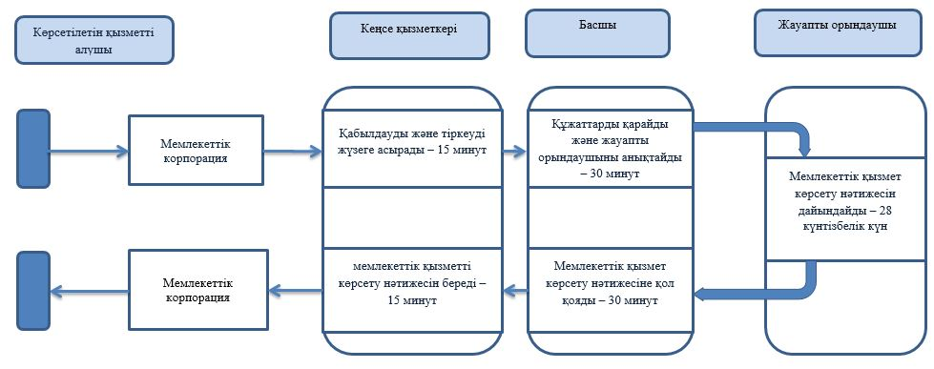

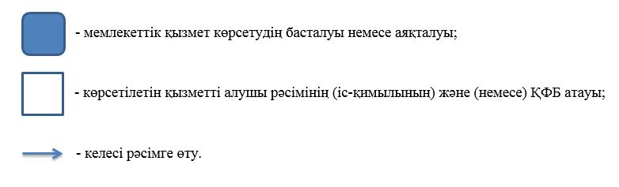

Ақмола облысы әкімдігінің
2015 жылғы 19 қазандағы
№ А-10/468 қаулысымен
бекітілді
"Су объектілерін оқшауланған немесе бірлесіп пайдалануға конкурстық негізде беру" мемлекеттік көрсетілетін қызмет регламенті
Ескерту. Регламент жаңа редакцияда - Ақмола облысы әкімдігінің 25.07.2019 № А-8/348 (ресми жарияланған күнінен бастап қолданысқа енгізіледі) қаулысымен.
1. Жалпы ережелер
1. "Су объектілерін оқшауланған немесе бірлесіп пайдалануға конкурстық негізде беру" мемлекеттік көрсетілетін қызмет (бұдан әрі – мемлекеттік көрсетілетін қызмет) "Ақмола облысының табиғи ресурстар және табиғатты пайдалануды реттеу басқармасы" мемлекеттік мекемесімен, аудандардың, Көкшетау және Степногорск қалаларының жергілікті атқарушы органдарымен (бұдан әрі – көрсетілетін қызметті беруші) көрсетіледі.
Өтінішті қабылдау және мемлекеттік қызмет көрсету нәтижесін беру "Азаматтарға арналған үкімет" мемлекеттік корпорациясы" коммерциялық емес акционерлік қоғамы арқылы (бұдан әрі – Мемлекеттік корпорация) жүзеге асырылады.
2. Мемлекеттік қызметті көрсету нысаны – қағаз түрінде.
3. Мемлекеттік қызметті көрсету нәтижесі – облыстың, аудандардың, Көкшетау және Степногорск қалаларының жергілікті атқарушы органдарының (бұдан әрі - әкімдік) су объектісін оқшауланған немесе бірлесіп пайдалануға беру туралы шешімі және (немесе) конкурс қорытындылары туралы конкурстық комиссия хаттамасы негізінде "Ақмола облысының табиғи ресурстар және табиғатты пайдалануды реттеу басқармасы" мемлекеттік мекемесімен, аудандардың, Көкшетау және Степногорск қалаларының жергілікті атқарушы органдары мен конкурс жеңімпазы арасындағы су объектілерін оқшауланған немесе бірлесіп пайдалануға беру туралы қағаз түріндегі шарт не Қазақстан Республикасы Ауыл шаруашылығы министрінің 2015 жылғы 6 мамырдағы № 19-1/422 бұйрығымен бекітілген "Су объектілерін оқшауланған немесе бірлесіп пайдалануға конкурстық негізде беру" мемлекеттік көрсетілетін қызмет стандартының (Нормативтік құқықтық актілерді мемлекеттік тіркеу тізілімінде № 11765 болып тіркелді) (бұдан әрі – Стандарт) 10-тармағында көзделген негіздер бойынша бас тарту туралы уәжді жауап.
Мемлекеттік қызметті көрсету нәтижесін беру нысаны: қағаз түрінде.
2. Мемлекеттік қызметті көрсету процесінде көрсетілетін қызметті берушінің құрылымдық бөлімшелерінің (қызметкерлерінің) әрекет ету тәртібінің сипаттамасы
4. Мемелекеттік қызмет көрсету жөніндегі рәсімді (іс-қимылды) бастауға негіздеме Стандарттың 9-тармағына сәйкес көрсетілетін қызметті алушымен ұсыған құжаттар болып табылады.
5. Мемлекеттік қызмет көрсету процесінің құрамына кіретін әрбір рәсімнің (іс-қимылдың) мазмұны, оны орындаудың ұзақтылығы:
1) конкурстық комиссияның хатшысы конкурстық өтінімді қабылдауды іске асырады – хабарландыру орналастырылған күнінен бастап 17 жұмыс күні;
2) конкурстық комиссия конкурстық өтінімдер салынған конверттерді ашады – 3 сағат;
3) конкурстық комиссия құжаттарды қарастырады және конкурс қорытындыларын шығарады – 8 жұмыс күні;
4) конкурстық комиссияның хатшысы конкурс қорытындылары туралы хаттаманың көшірмесін конкурсқа қатысушыларға және қаулы жобасын әкімдікке жібереді – 1 жұмыс күні;
5) әкімдік жобамен танысады және су объектісін оқшауланған немесе бірлесіп пайдалануға беру туралы қаулы қабылдайды – 5 жұмыс күні;
6) көрсетілетін қызметті берушінің жауапты орындаушысы әкімдіктің қаулысы негізінде су объектісін оқшауланған немесе бірлесіп пайдалануға беру туралы шарттың жобасын дайындайды – 10 жұмыс күні;
7) көрсетілетін қызметті берушінің басшысы су объектісін оқшау немесе бірлесіп пайдалануға беру туралы шартқа қол кояды – 30 минут;
8) көрсетілетін қызметті берушінің басшысы су объектісін оқшауланған немесе бірлесіп пайдалануға беру туралы шартқа қол қояды – 15 минут.
6. Келесі рәсімді (іс-қимылды) бастау үшін негіз болатын мемлекеттік қызмет көрсету жөніндегі рәсімнің (іс-қимылдың) нәтижесі:
1) конкурстық өтінімдерді тіркеу;
2) конверттерді ашу хаттамасына қол қою;
3) конкурстың қорытындысы туралы хаттамасына қол қою;
4) әкімдік қаулысының жобасын келісу;
5) әкімдік қаулысын қабылдау;
6) шарттың жобасын дайындау;
7) шартқа қол қою;
8) көрсетілетін мемлекеттік қызметтің нәтижесін беру.
3. Мемлекеттік қызмет көрсету процесінде көрсетілетін қызметті берушінің құрылымдық бөлімшелерінің (қызметкерлерінің) өзара іс-қимыл тәртібін сипаттау
7. Мемлекеттік қызмет көрсету процесіне қатысатын көрсетілетін қызметті берушінің құрылымдық бөлімшелерінің (қызметкерлерінің) тізбесі:
1) конкурстық комиссияның хатшысы;
2) конкурстық комиссия;
3) әкімдік;
4) көрсетілетін қызметті берушінің жауапты орындаушысы;
5) көрсетілетін қызметті берушінің басшысы.
8. Әрбір рәсімнің (іс-қимылдың) ұзақтылығын көрсете отырып, құрылымдық бөлімшелердің (қызметкерлердің) арасындағы ресімдердің (іс-қимылдардың) кезеңділігін сипаттау:
1) конкурстық комиссияның хатшысы конкурстық өтінімді қабылдауды іске асырады – хабарландыру орналастырылған күнінен бастап 17 жұмыс күні;
2) конкурстық комиссия конкурстық өтінімдер салынған конверттерді ашады – 3 сағат;
3) конкурстық комиссия құжаттарды қарастырады және конкурс қорытындыларын шығарады – 8 жұмыс күні;
4) конкурстық комиссияның хатшысы конкурс қорытындылары туралы хаттаманың көшірмесін конкурсқа қатысушыларға және қаулы жобасын әкімдікке жібереді – 1 жұмыс күні;
5) әкімдік жобамен танысады және су объектісін оқшауланған немесе бірлесіп пайдалануға беру туралы қаулы қабылдайды – 5 жұмыс күні;
6) көрсетілетін қызметті берушінің жауапты орындаушысы әкімдіктің қаулысы негізінде су объектісін оқшауланған немесе бірлесіп пайдалануға беру туралы шарттың жобасын дайындайды – 10 жұмыс күні;
7) көрсетілетін қызметті берушінің басшысы су объектісін оқшау немесе бірлесіп пайдалануға беру туралы шартқа қол кояды – 30 минут;
8) көрсетілетін қызметті берушінің басшысы су объектісін оқшауланған немесе бірлесіп пайдалануға беру туралы шартқа қол қояды – 15 минут.
4. Мемлекеттік көрсетілетін қызмет көрсету процесінде Мемлекеттік корпорациясымен және (немесе) өзге де көрсетілетін қызметті берушілермен өзара әрекет ету тәртібінің сипаттамасы
9. Мемлекеттік корпарацияға өтініш білдіру тәртібін сипаттау, көрсетілетін қызметті берушінің сұрау салуын өңдеу ұзақтылығы:
1-процесс – Мемлекеттік корпорация қызметкері ұсынылған құжаттарды тексереді, көрсетілетін қызметті алушының өтінішін қабылдайды, тіркейді және құжаттарды қабылдаған күні мен уақыты көрсетілген құжаттарды қабылдау туралы қолхат береді;
1-шарт – көрсетілетін қызметті алушы Стандарттың 9-тармағында көрсетілген құжаттар топтамасын толық ұсынбаған жағдайда, Мемлекеттік корпорация қызметкері құжаттарды қабылдаудан бас тартады және Стандарттың 2-қосымшасына сәйкес нысан бойынша құжаттарды қабылдаудан бас тарту туралы қолхат береді;
2-процесс – осы мемлекеттік көрсетілетін қызмет регламентінің 5-тармағында көзделген көрсетілетін қызметті берушінің рәсімдері (іс-қимылдары);
3-процесс – Мемлекеттік корпорация қызметкері тиісті құжаттарды қабылдау туралы қолхатта көрсетілген мерзімде көрсетілетін қызметті алушыға мемлекеттік қызмет көрсетудің дайын нәтижесін береді.
10. Мемлекеттік қызметті көрсету процесінде көрсетілетін қызметті берушінің құрылымдық бөлімшелерінің (қызметкерлерінің) өзара әрекетінің, рәсімдер (әрекеттер) кезеңділігінің толық сипаттамасы, сондай – ақ мемлекеттік қызмет көрсету процесінде басқа да көрсетілетін қызметті берушілермен және (немесе) Мемлекеттік корпарациямен өзара әрекет етудің тәртібін сипаттау осы регламенттің қосымшасына сәйкес мемлекеттік қызмет көрсетудің бизнес – процестерінің анықтамалығында көрсетіледі.

"Су объектілерін оқшауланған
немесе бірлесіп пайдалануға
конкурстық негізде беру"
мемлекеттік көрсетілетін қызмет
регламентіне қосымша
"Су объектілерін оқшауланған немесе бірлесіп пайдалануға конкурстық негізде беру" мемлекеттік қызмет көрсетудің бизнес-процестерінің анықтамалығы

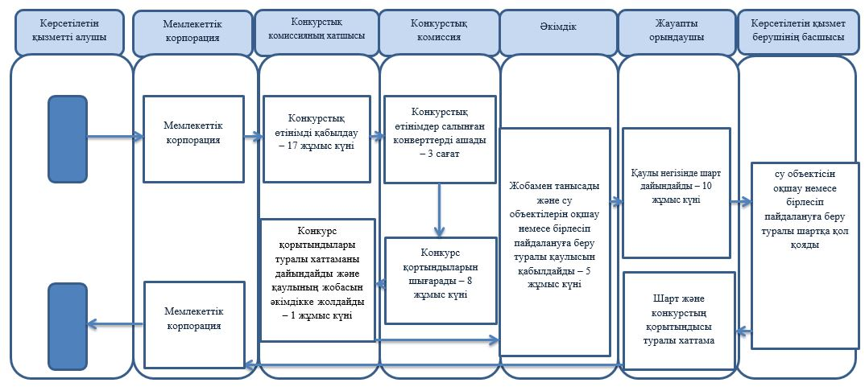

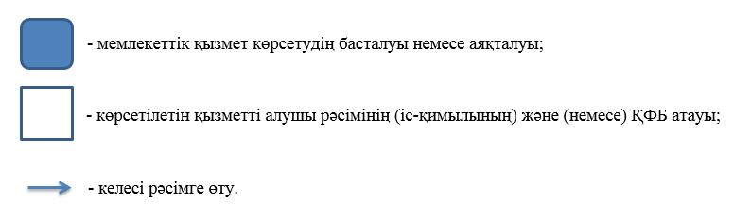

© 2012. Қазақстан Республикасы Әділет министрлігінің «Қазақстан Республикасының Заңнама және құқықтық ақпарат институты» ШЖҚ РМК

